Tản nhiệt trên điện thoại là gì? chúng có tác dụng như thế nào
Tản nhiệt trên điện thoại là một tính năng còn khá mới với người dùng, do chỉ có những điện thoại cao cấp áp dụng tính năng này đặc biệt là điện thoại gaming, nhưng ít ai biết được tản nhiệt đóng vai trò vô cùng quan trọng trên smartphone.
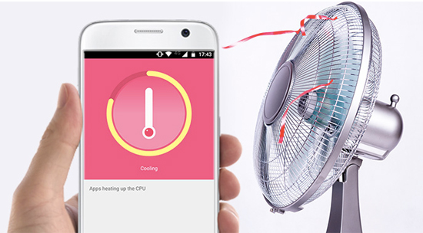
Qua bài viết này chúng ta hãy cùng tìm hiểu về tản nhiệt là gì và tác dụng của nó trên điện thoại nhé.
1/ Cơ chế tản nhiệt trên điện thoại
Rào cản lớn nhất để ngăn cản điện thoại sử dụng những vi xử lý mạnh mẽ hơn, tăng thêm RAM không phải nằm ở mặt công nghệ, mà là nằm ở pin và nhiệt lượng. Do thiết kế trên điện thoại là một khối, việc tản nhiệt sẽ gặp rất nhiều kho khăn so với nhiều thiết bị khác vì nhiệt rất khó thoát ra ngoài. Do đó cách tản nhiệt thường thấy nhất khi máy nóng lên là vi xử lý sẽ tự động hạ xung nhịp xuống, giúp làm mát chip do hoạt động chậm hơn, từ đó giúp máy mát hơn.
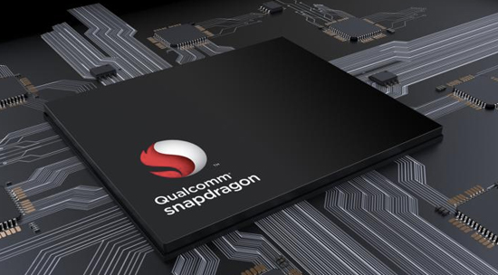
Nếu nhiệt lượng toả ra vượt ngưỡng an toàn của máy, máy sẽ tự động tắt để đảm bảo an toàn cho người sử dụng.
2/ Vì sao tản nhiệt lại quan trọng?
Nhiệt lượng chưa từng là vấn đề lớn với điện thoại vài năm trước đây, vì nhu cầu sử dụng đồ hoạ, tốc độ xử lý của người dùng chưa cao, nên vi xử lý không cần phải quá mạnh mẽ cũng có thể đáp ứng được, nên với các máy phổ thông gần như không có hệ thống tản nhiệt. Với nhu cầu ngày càng lớn trên điện thoại ngày nay, đã có những game yêu cầu đồ hoạ cao như Fornite, Liên Quân hay PUBG được đem lên điện thoại, từ đó cần những vi xử lý mạnh mẽ hơn rất nhiều và việc giải quyết nhiệt lượng lớn lúc này càng trở nên khó khăn hơn.
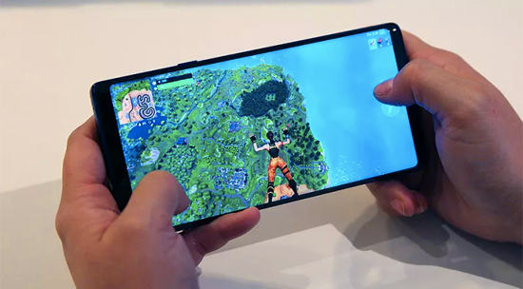
3/ Tác dụng của tản nhiệt
Tạo ra vi xử lý mạnh hơn thế hệ trước đã khó, nhưng vấn đề nan giải hơn là lượng nhiệt toả ra sẽ làm máy nóng lên, máy nóng lên dẫn đến chip bắt buộc phải hạ xung nhịp để tự làm mát, dẫn đến hiệu năng bị tuột thê thảm. Việc này giống như bạn có thể gắn một vi xử lý cực kì mạnh nhưng không cách nào tận dụng được hết hiệu năng của nó vì khi máy nóng lên nó sẽ tự giảm xung, giảm hiệu năng trên chip.
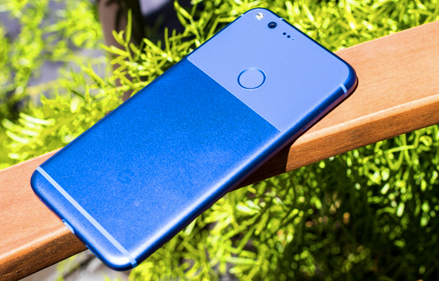
Để khắc phục tình trạng này thì tản nhiệt trên smartphone ra đời, với tác dụng làm mát chủ động hơn cho điện thoại, giúp vi xử lý không bị quá nóng, giúp máy hoạt động trong thời gian dài mà không bị nóng và yếu đi.
4/ Các công nghệ tản nhiệt
Đã có nhiều công nghệ tản nhiệt được áp dụng, như tản nhiệt chất lỏng, tản nhiệt Carbon, thậm chí là tản nhiệt bằng quạt gắn ngoài cho điện thoại. Các giải pháp ngày càng nhiều của các hãng sản xuất cho thấy tản nhiệt vô cùng quan trọng để làm mát các linh kiện bên trong máy, không chỉ giúp tăng tuổi thọ linh kiện mà còn mang lại hiệu năng ổn định hơn với nhu cầu sử dụng ngày càng cao của người dùng.
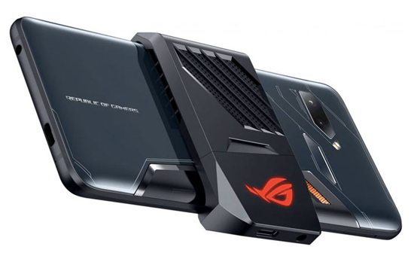
Hi vọng qua bài viết này các bạn sẽ biết rõ hơn về công nghệ mới được áp dụng trên điện thoại ngày này. Nếu có thắc mắc gì các bạn hãy để lại bình luận bên dưới nhé.

